ALOtec Dresden präsentiert weltweit erste Industrielaseranlage für stationäre und mobile Materialbearbeitung

Modulares ALOhybrid System bietet vor allem der Lohnfertigung neue Möglichkeiten

Mit dem modularen ALOhybrid System hat ALOtec Dresden die weltweit erste Laseranlage entwickelt, die sowohl stationäre als auch mobile Materialbearbeitungen unterstützt. Die Roboteranlage mit 4 kW Laserleistung ist für Härten und Auftragschweißen konzipiert und kann wahlweise im Stammwerk oder direkt beim Kunden eingesetzt werden. Vor allem der Lohnfertigung eröffnen sich dadurch neue Möglichkeiten.

Kesselsdorf/Dresden, 27.01.2021 – ALOtec Dresden stellt mit dem ALOhybrid System die weltweit erste Laseranlage vor, die sowohl stationäre als auch mobile Materialbearbeitungen im Industrieumfeld unterstützt. Die modulare zehnachsige Roboteranlage ist mit einem 4 kW-Diodenlaser und Bearbeitungsoptiken für Härten und Auftragschweißen ausgestattet. Sie ist leicht bedienbar und bietet bei hoher Präzision maximale Flexibilität in der Prozessführung. Der sechsachsige Bearbeitungsroboter kann im stationären Betrieb auf einer Lineareinheit, das zu bearbeitende Bauteil zusätzlich auf einer Dreh- oder einer Dreh-Kipp-Achse positioniert werden. Für den mobilen Betrieb stehen ein funkfernsteuerbares Raupenfahrwerk mit 14 Metern Aktionsradius um die Medienstation sowie bewegliche Laserschutzwände zur Verfügung. Der Wechsel zwischen stationärer und mobiler Konfiguration lässt sich in nur vier Stunden realisieren, ein Schnellwechselsystem ermöglicht einen raschen Austausch der Bearbeitungsoptiken. Die mobile Konfiguration ist zudem transportfähig und dadurch sehr flexibel einsetzbar: Sie findet in zwei kleinen Containern Platz und kann auf allen Frachtwegen befördert werden, einschließlich Linienflug-Luftfracht.

Laseranwendern, die im raschen Wechsel Bauteile unterschiedlichster Dimensionierungen härten oder beschichten müssen, steht mit ALOhybrid eine einheitliche Systemlösung für Anwendungen in Maschinen-, Werkzeug- und Formenbau sowie angrenzenden Bereichen der Metallverarbeitung zur Verfügung. Lassen Gewicht oder Größe eines Bauteils dessen Positionierung in einer herkömmlichen Anlagenkabine nicht zu, kann es mithilfe der mobilen Anlagenkonfiguration auch außerhalb der Kabine bearbeitet werden. Ist der Transport eines Bauteils ins Stammwerk unmöglich oder mit unverhältnismäßigem Zeit- und Kostenaufwand verbunden, lässt sich die Laseranlage mit kurzer Vorlaufzeit direkt beim Kunden einsetzen. Diese Flexibilität kommt insbesondere der Lohnfertigung zugute: Der Lohnfertiger muss nur noch in eine einzige Laseranlage investieren und erreicht eine optimale Anlagenauslastung. Der Kunde profitiert von sinkenden Transportkosten und reduzierten Stillstandzeiten, können doch etwa Reparaturbeschichtungen schnell und einfach vor Ort realisiert oder neue Bauteile während der Einspannung in einer Fräs- oder Drehmaschine bearbeitet werden.

Die ALOhybrid Anlagenlösung ist ab sofort verfügbar und lässt sich durch weitere Module wie etwa zusätzliche Bearbeitungsoptiken ergänzen. Zudem bietet ALOtec umfassende Anwenderschulungen und After Sales Services an. Nähere Infos zum ALOhybrid System finden Interessenten unter: https://www.alotec.de/produkte/alohybrid/

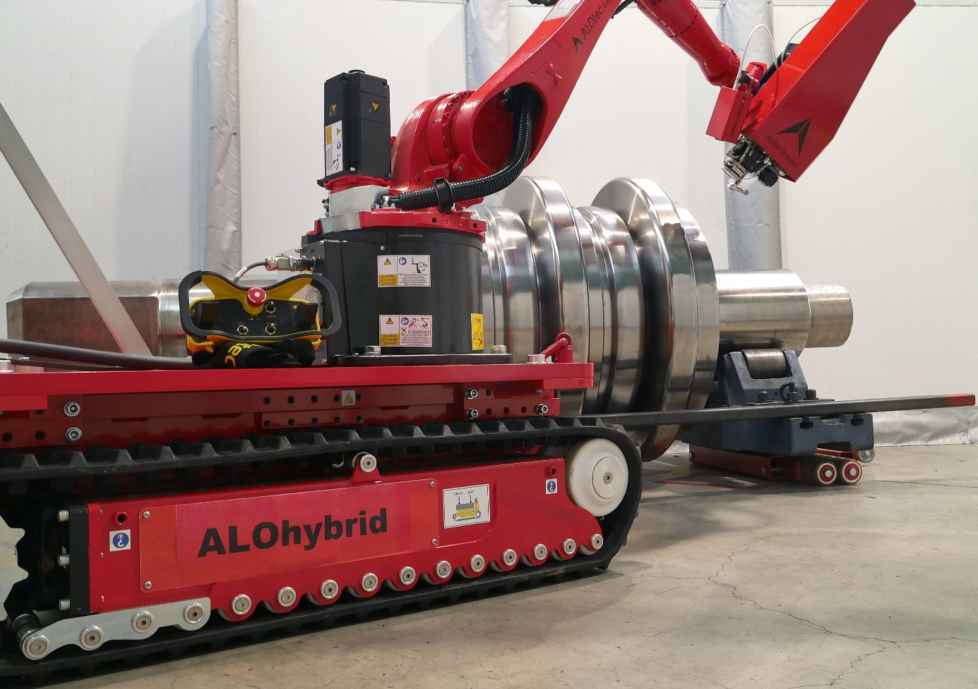
Bild: Laserhärten einer Welle mithilfe der mobilen ALOhybrid-Konfiguration. ©ALOtec Dresden GmbH

Über ALOtec Dresden

Die ALOtec Dresden GmbH mit Sitz in Kesselsdorf bei Dresden wurde 1998 gegründet und ist ein international agierender Spezialist für Planung, Konstruktion und Bau industrieller Laseranlagen. Das Unternehmen ist High-Tech-Partner für die metallverarbeitende Industrie und national wie international in bilaterale und öffentlich geförderte Projekte involviert. Kerngeschäft sind Fertigung und Auslieferung kundenindividueller Roboteranlagen für Laserhärten, Laserauftragschweißen und Additive Fertigung in Maschinen-, Werkzeug- und Formenbau. Im Zentrum steht dabei die ganzheitliche Systemintegration: Sowohl Anlagen für stationäre und mobile Einsätze als auch Hybridanlagen, die beide Einsatzarten unterstützen, werden von ALOtec kundenindividuell und schlüsselfertig mit anwendungsoptimierten Lasersystemen sowie Bearbeitungsoptiken für Härteprozesse (ALOhard) oder pulver- bzw. drahtbasiertes Auftragschweißen (ALOpowder bzw. ALOwire) ausgeliefert. Vier unternehmenseigene Laseranlagen ermöglichen die gezielte Entwicklung und Erprobung kundenspezifischer Prozess- und Systemkonfigurationen sowie die Umsetzung einer eigenen Lohnfertigung. Weitere Informationen über ALOtec finden Sie unter www.alotec.de

Kontakt Unternehmen:  ALOtec Dresden GmbH  Sonia Pytkowska  Zum Wiesengrund 2  D-01723 Kesselsdorf  Tel.: +49 (0) 35 204 / 79 44 - 10  Fax: +49 (0) 35 204 / 79 44 - 1  e-mail: sonia.pytkowska@alotec.de  www.alotec.de | Kontakt Agentur:  Riba:BusinessTalk GmbH  Michael Beyrau  Klostergut Besselich  D-56182 Urbar/Koblenz  Tel. +49 (0)261-963 757-27  Fax +49 (0)261-963 757-11  mbeyrau@riba.eu  www.riba.eu

